DESCRIPCIÓN ANIMAL (Segundo Ciclo)

1.¿Qué animal es? Gato, perro, pájaro...

2.¿De qué tipo es? Salvaje, doméstico, mamífero, insecto, pez...

3.¿Dónde suele vivir? Granja, bosque, río, mar...

4.¿Cómo es su cuerpo? Cabeza, cuerpo, patas, ojos, pico, hocico, plumas...

5.¿Cómo es su carácter? Mimoso, juguetón, arisco...

6.¿Qué le gusta? ¿qué sabe hacer? Jugar con ovillos de lana...
FICHA DESCRIPCIÓN DE ANIMALES 2º CICLO

Nombre:

•Lee atentamente esta descripción. Después, contesta a las preguntas.

El mochuelo.
El mochuelo es un ave nocturna, que vive en el bosque, en los huecos de las piedras y de los árboles; donde ponen sus huevos, de las cuales nacerán los pollos, que volarán cuando tengan un mes de vida.
Sus plumas son de color marrón con muchas manchas blancas, especialmente en la zona de la tripa.
Sus ojos son grandes y amarillos; y su cola es corta.
Le gusta comer lagartijas y saltamontes entre otras cosas.
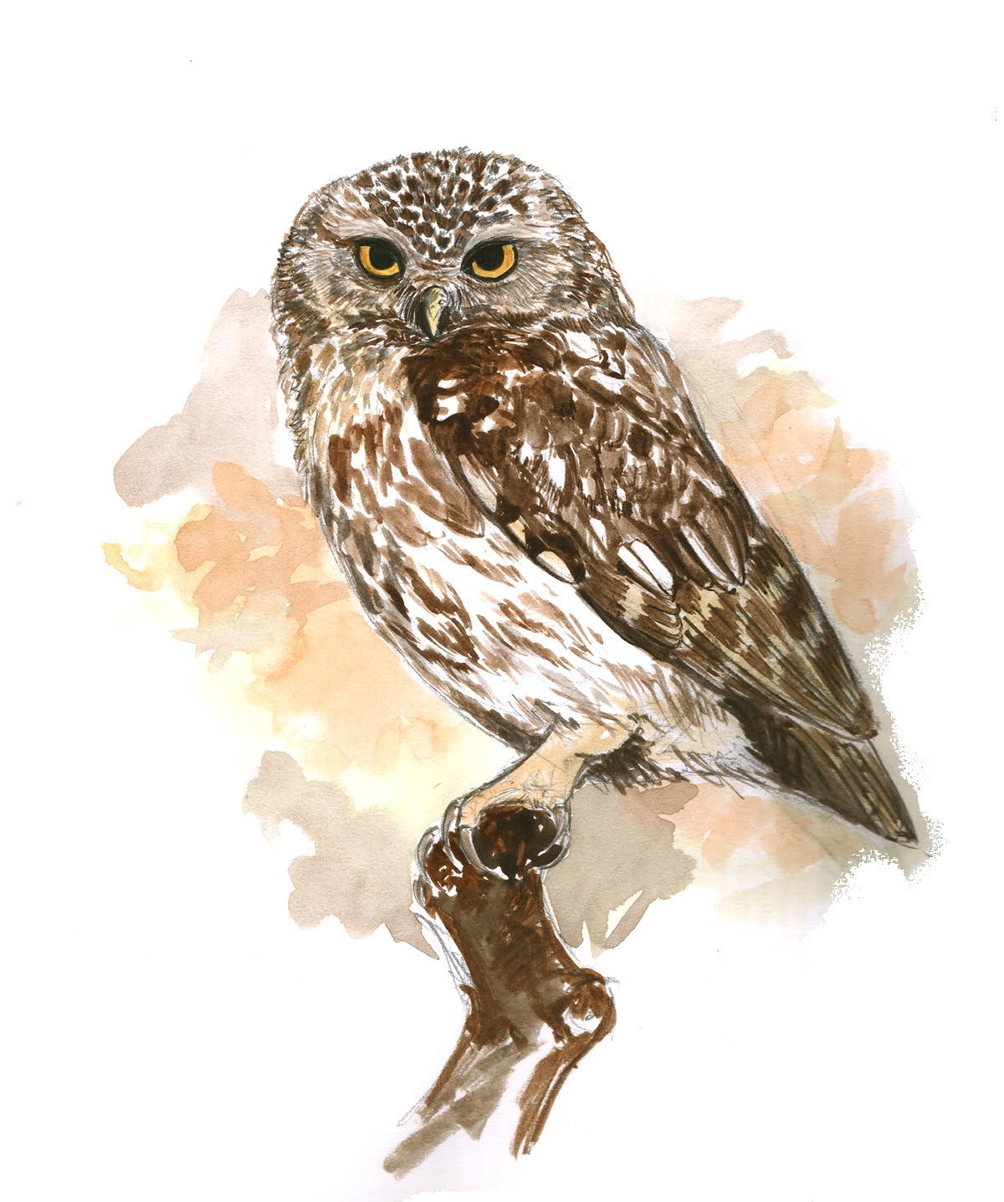

1.¿Qué animal es?

2. ¿De qué tipo es?

3. ¿Dónde suele vivir?

2. ¿Cómo es?
-Aspecto general, cuerpo:
-Plumas:
-Ojos:
-Cola:

4. ¿Cómo es su carácter?

5. ¿Qué le gusta? ¿Qué sabe hacer?

FICHA 2. DESCRIPCIÓN DE ANIMALES 2º CICLO

Nombre:

•Lee atentamente esta descripción. Después, contesta a las preguntas.

El perro labrador.
El perro labrador es un mamífero con instinto cazador. Es buen nadador, por lo que vive feliz en zonas donde está cerca el mar.
Es de tamaño medio, es fuerte y robusto. De color blanco y canela con pelo muy corto. Sus orejas son medianas y colganderas, su cola larga y ancha, estrechándose conforme se acerca a la punta.
El perro labrador, es disciplinado, manso y amigable, por lo que es muy adecuado como perro de familia, perro lazarillo, perro policía, incluso perro de terapia en hospitales.

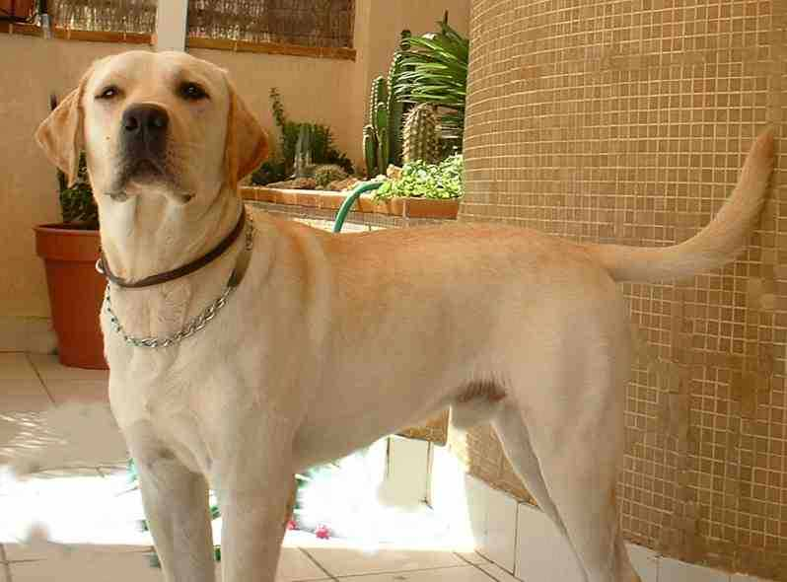

1.¿Qué animal es?

2. ¿De qué tipo es?

3. ¿Dónde suele vivir?

2. ¿Cómo es?
-Aspecto general, cuerpo:
-Pelo:
-Orejas:
-Cola:

4. ¿Cómo es su carácter?

5. ¿Qué le gusta? ¿Qué sabe hacer?

FICHA 3. DESCRIPCIÓN DE ANIMALES 2º CICLO

Nombre:

•Describe a la nutria.

1.¿Qué animal es? La nutria.
2. ¿De qué tipo es? Mamífero
3. ¿Dónde suele vivir? Prefiere el agua a la tierra. Vive en ríos.
4. ¿Cómo es?
-cabeza: : achatada.
-orejas: : chicas.
- ojos: redondos, negros y muy pequeños.
-patas: : cortas y dedos unidos por una membrana como la de los patos para nadar.
-pelo: de color pardo rojizo, muy suave.
5. ¿Cómo es su carácter? juguetona.
6. ¿Qué le gusta? ¿Qué sabe hacer? Nadar, bucear y saltar por el trampolín.

La nutria.

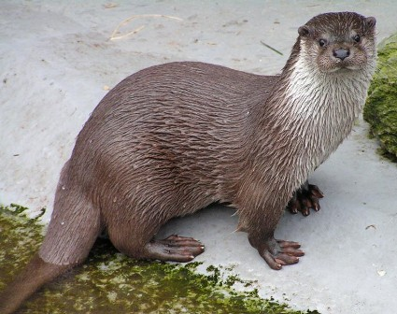

FICHA 4. DESCRIPCIÓN DE ANIMALES 2º CICLO

Nombre:

•Describe al león.

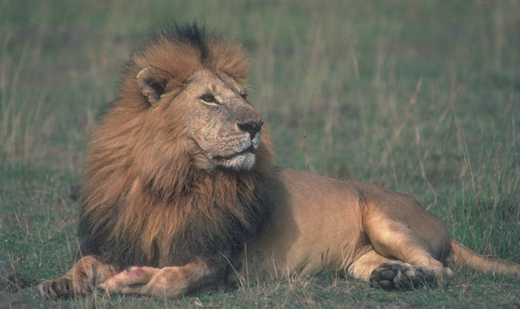

1.¿Qué animal es?
2. ¿De qué tipo es?
3. ¿Dónde suele vivir?
4. ¿Cómo es?
-cabeza: :
-orejas: :
- ojos:
-cola
-melena:
-otros:
5. ¿Cómo es su carácter?
6. ¿Qué le gusta? ¿Qué sabe hacer?

FICHA 5. DESCRIPCIÓN DE ANIMALES 2º CICLO

Nombre:

•Describe al guepardo.

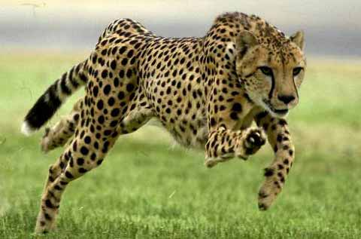

1.¿Qué animal es?
2. ¿De qué tipo es?
3. ¿Dónde suele vivir?
4. ¿Cómo es?

5. ¿Cómo es su carácter?
6. ¿Qué le gusta? ¿Qué sabe hacer?

FICHA 6. DESCRIPCIÓN DE ANIMALES 2º CICLO

Nombre:

•Describe esta mariposa.

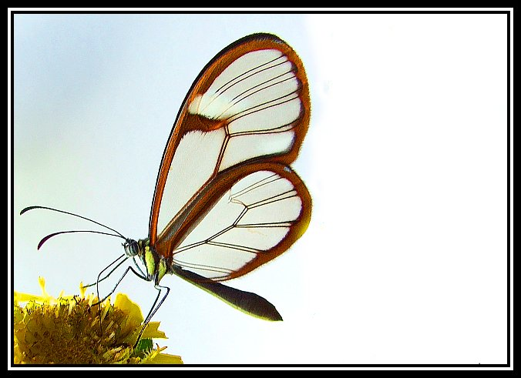

1.¿Qué animal es?
2. ¿De qué tipo es?
3. ¿Dónde suele vivir?
4. ¿Cómo es?

5. ¿Cómo es su carácter?
6. ¿Qué le gusta? ¿Qué sabe hacer?

FICHA 7. DESCRIPCIÓN DE ANIMALES 2º CICLO

Nombre:

•Describe a este cocodrilo.

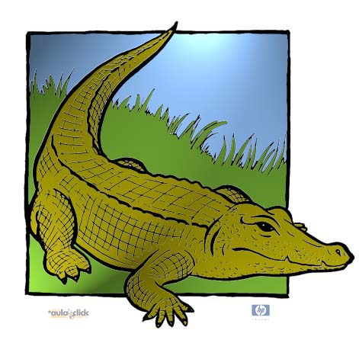

1.¿Qué animal es?
2. ¿De qué tipo es?
3. ¿Dónde suele vivir?
4. ¿Cómo es?

5. ¿Cómo es su carácter?
6. ¿Qué le gusta? ¿Qué sabe hacer?

